滨江小六班班级动态
2023.6.13
 晨间来园篇 
应到26人，实到19人.缺勤人数：7人，缺勤人：王安怡、徐梓嘉、张翼遥、柴郝煊、程诺、韩璟昱、王翌智
观察对象：小六班今日来园幼儿
观察目的：幼儿晨间来园几件事的完成情况
观察内容：来园幼儿进班后能有礼貌地打招呼
进班时间——☆来园较早（8：00—8：20） △按时入园（8：20—8：30） ○晚到（8：30之后）
打招呼情况——☆ 主动完成 △提醒后完成 ○未完成
卷水杯情况——☆ 主动完成 △帮助下完成
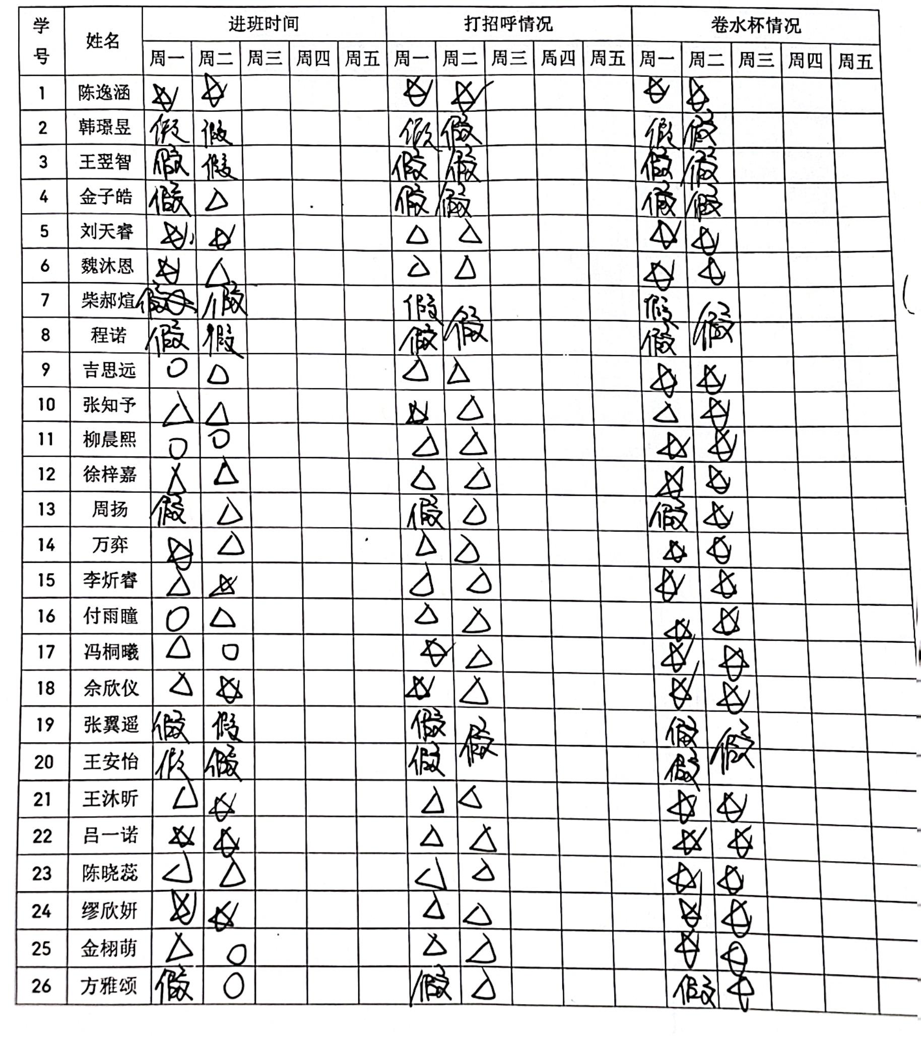

区域游戏篇
区域 | 游戏情况
图书区 | 吉思远、周扬（你说我猜“夏日水果”、“夏日昆虫”、阅读绘本）
益智区 | 金栩萌、陈晓蕊（纽扣穿线游戏）  王沐昕（穿衣游戏、夏日大采购）
美工区 | 缪欣妍（彩泥冰淇淋、折纸扇子）  方雅颂（彩泥冰淇淋、小鸭拖鞋）  吕一诺（彩泥池塘里的小青蛙）
建构区 | 万弈（乐高鳄鱼）  柳晨熙（乐高楼梯）
娃娃家  （角色区） | 陈逸涵（照顾娃娃）  李炘睿（煮饭）、冯桐曦（照顾娃娃）
科探区 | 付雨瞳（动物找尾巴）  张知予（沉与浮）  金子皓、佘欣仪（小车下坡）
万能工匠区 | 刘天睿（蜻蜓）  魏沐恩（进区域较晚，没来得及游戏）

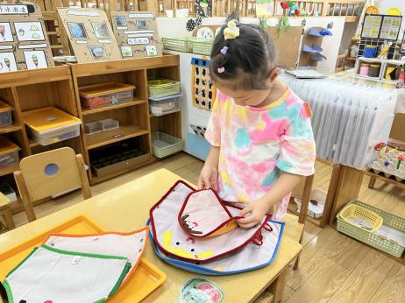
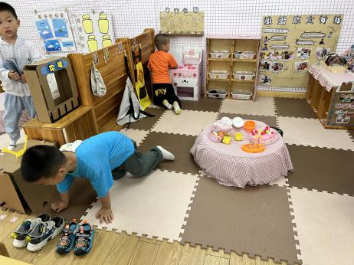
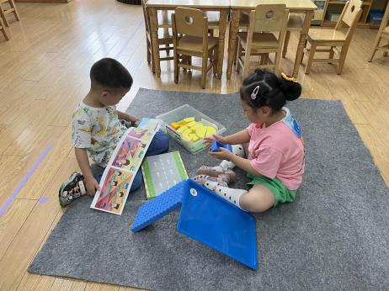
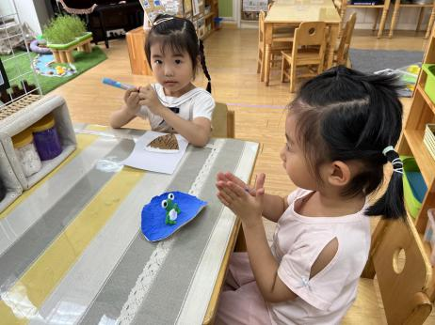
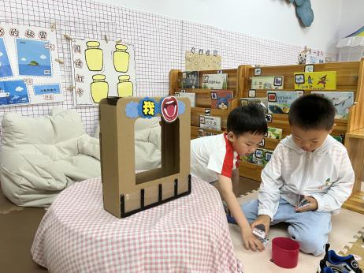
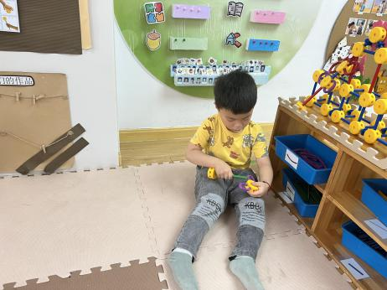

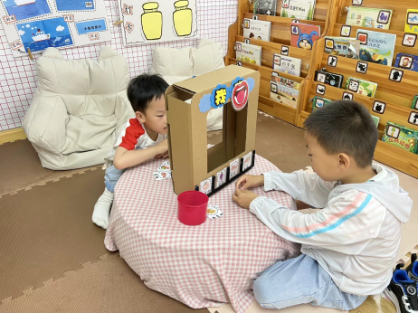
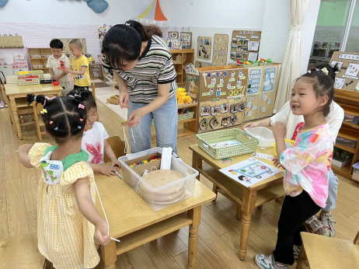
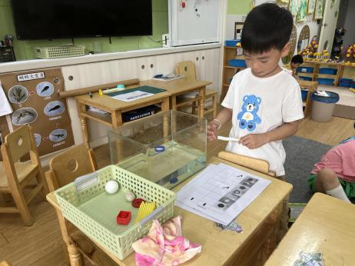

学习活动篇
活动名称：数学《谁长谁短》
《小池塘》是一首富有浓重的儿童气息儿歌，通过拟人手法，将自然界的生物拟人化，生动富有情趣。儿歌用浅显明白的语言构勒了一幅温馨的画面，意境优美，用独特的视角展现了倒映在池塘里的月亮以及池塘的夜景。儿歌整齐的句式中透出变化，显得错落有致。全诗注意押韵，并且韵脚响亮，读来琅琅上口，与整首诗所构造的欢畅的情调谐和一致。
活动中，陈逸涵、吕一诺、万弈、缪欣妍、陈晓蕊能较长时间地保持良好的坐姿，并能较专注地倾听，欣赏儿歌的内容；王沐昕、柳晨熙、张知予、周扬、缪欣妍、陈晓蕊、万弈、冯桐曦、佘欣仪、吉思远能积极思维，大胆地表达自己对儿歌地理解；陈逸涵、金子皓、刘天睿、魏沐恩、吉思远、张知予、柳晨熙、徐梓嘉、周扬、万弈、付雨瞳、冯桐曦、佘欣仪、王沐昕、吕一诺、陈晓蕊、缪欣妍、金栩萌、方雅颂愿意用好听的声音朗诵儿歌。
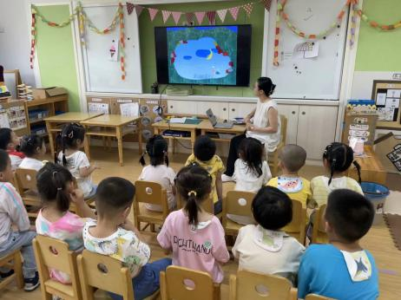
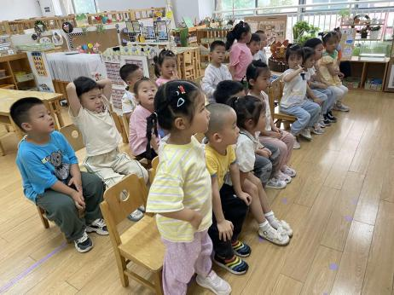
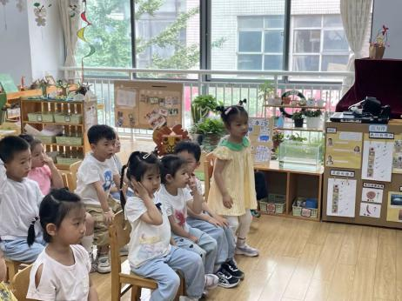

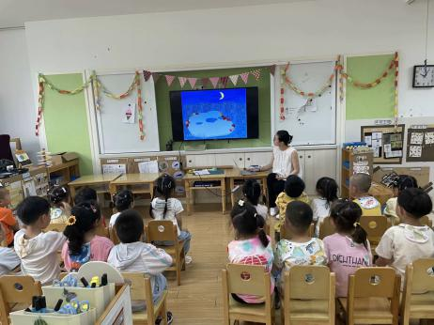
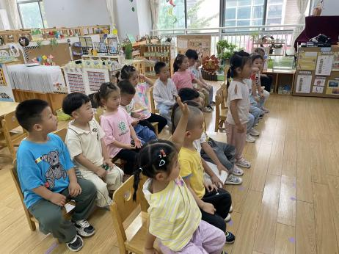
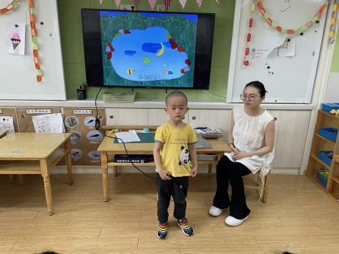

一日生活活动篇
午餐：黑米饭、茭白炒珍肝、油面筋炒大白菜、菠菜猪肝汤、圣女果
午点：菜粥
进餐注意事项：
- 进餐时，小组成员去洗手，自己端饭菜。
- 吃饭的时候小肚皮要靠着桌子坐，这样才不容易摔跤；饭米粒也不会掉在地上，只会掉在桌上，眼睛看见就能捡起来；
- 吃饭的时候嘴巴要对着碗吃，饭靠着自己，菜靠着碗，小手扶着碗，要把它扶得紧紧的，这样碗就不会掉下去了。一口饭、一口菜，把饭菜都吃完，去端汤喝；
- 吃饭时请安静用餐，防止食物呛到气器。
- 进餐结束后洗手、漱口、擦嘴。
观察对象：小六班今日来园幼儿
观察目的：具有良好的生活习惯与生活能力
观察内容：
- 三净：做到桌面、地面、着装干净，都能做到☆；部分做到△；不能做到○
- 进餐情况：均吃完☆；大部分吃完△；剩的较多○
- 午睡情况：快速入睡☆；入睡较晚△；没有入睡○

家园配合
1.今天学习了儿歌《小池塘》，请引导幼儿说一说儿歌。
附：儿歌《小池塘》
小池塘，藏月亮，鱼儿睡在蓝天上。
小青蛙，抬头望，乐得哇哇地歌唱。
风儿吹，水儿荡，摇得月亮轻轻晃。
2.完成《西瓜》调查表，明天早晨带入园。

